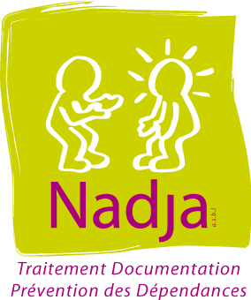

Bulletin d'inscription

Formation : L’approche communicationnelle et systémique - Une approche globale appliquée aux assuétudes

Niveau 1 : « Communiquer et entrer en relation » 6 journées

Quand : 15 et 16 février, 14 et 15 mars et 18 et 19 avril 2016.

Où : Centre Nadja, rue Souverain-Pont 56 à 4000 Liège

Coût: 180 € par participant *

* Une réduction de 50 % est accordée aux étudiants et demandeurs d'emploi.

Bulletin d’inscription à nous retourner par mail, fax ou courrier.

Nom : …................................................Prénom :................................................................
Adresse : ...................................................................................................................
Tél. privé : …..........................................e-mail : ................................................................

- Institution / organisation / entreprise : ...........................................................................
Fonction : ................................. Adresse prof.: ........................................................
Tél. prof.: …..........................................e-mail : …...............................................................

- Etudiant(e)
Etudes en cours :

- Demandeur d'emploi
Je m'engage à payer par virement
au compte BE19 0682 1126 4512 du Centre Nadja au plus tard le 31 mars 2016.

Date et signature:

